UNIVERZITA KOMENSKÉHO V BRATISLAVE
FAKULTA MATEMATIKY, FYZIKY A INFORMATIKY

GPS hra pre mobilné zariadenia
Bakalárska práca

2015 | Jakub Sedláček
Obsah
1. Úvod 4
2. Analýza problematiky 5
2.1. Mobilné hry 5
2.2. Podobný software 5
2.2.1. Strategická hra s využitím GPS lokácie - Šimon Behúl ; školiteľ Peter Náther (Bratislava: [s.n.], 2015) 5
2.2.2. Ingress 6
2.2.3. Geocaching 7
2.3. Technológie 7
2.3.1. Android 8
2.3.2. GPS 9
2.3.3. PHP 10
2.3.4. MySQL 10
2.3.5. REST 10
2.4. API a frameworky 11
2.4.1. Google Maps API 11
2.4.2. Slim (PHP framework) 11

Abstrakt
Spôsob hrania väčšiny počítačových hier je pasívny - hráči presedia celú hru za herným zariadením. V podlednej dobe však rozvoj mobilných zariadení prináša okrem iného aj nový druh zábavy. Existuje niekoľko hier, ktoré využívajú lokalizačné služby mobilných telefónov, a sú určené na spoločné aktivity v meste alebo prírode.
Cieľom bakalárskej práce je naprogramovať GPS hru, ktorú hrá viacero hráčov. Na serveri sa vytvorí hrací plán s miestami, na ktorých môžu hráči získavať body alebo výhody, ak sa na ne dostanú prví. Vyhráva ten hráč, ktorý získa najviac bodov.
Hra má bežať na operačnom systéme Android a má byť použitá architektúra klient - server. V implementácii sa má dôraz klásť na spoločnú synchronizáciu a spracovanie mapových podkladov tak, aby sa body a výhody generovali len na dostupných miestach.

Úvod

Dá sa povedať, že hry pozná ľudstvo už od samých začiatkov. Z počiatku to boli hry fyzického charakteru, napríklad naháňačky alebo hry na schovávanie. Neskôr, ako sa ľudský mozog začal rozvíjať, uzreli svetlo sveta aj hry, pri ktorých musel človek aj rozmýšľať. Cez rôzne stolové, kartové, logické hry až po rôzne strategické alebo fantasy hry s vlastným príbehom a fiktívnymi postavami. S vývojom prvých počítačov sa objavili aj prvé hry vo virtuálnom prostredí. Začali sa doň adaptovať niektoré hry z reálneho prostredia ako tenis, kartové hry, ale postupom času sa herné možnosti vo virtuálnom prostredí rozšírili natoľko, že sa v ňom vytvorili nové svety s obrovským množstvom používateľov, v ktorých hráči trávia často viac času ako v reálnom svete. Jedným z dôvodov prečo tomu tak je, je, že vo virtuálnom svete je úspech alebo uznanie oveľa jednoduchšie dosiahnuteľné ako v našom reálnom svete. Dlhé vysedávanie za počítačom sa úzko spája aj s chorobami rôzneho charakteru, či už problémy s chrbticou, zápal karpálneho tunelu, problém s kĺbmi, únava alebo bolesti hlavy. Niektorí hráči sa snažia tieto ťažkosti predísť napríklad správnym sedením pri počítači, avšak máloktorému hráčovi to vydrží dlhšiu dobu, pretože sústredenie pri hre im to neumožňuje. V súčasnej dobe sa tento problém môže riešiť kvalitnejšími stoličkami na sedenie, podložkami pod zápästie, no najúčinnejší spôsob ako predísť týmto problémom je fyzická aktivita. Tento fakt inšpiroval aj herný priemysel, ktorý začal hľadať spôsoby ako zlúčiť hru s pohybovou aktivitou. Jedným z týchto spôsobov je rozpoznávanie postavy človeka pomocou kamery, vďaka čomu si môžu hráči zahrať napríklad aj loptové hry vo virtuálnom prostredí, pričom sa budú musieť aj hýbať. Ďalším spôsobom ako zlúčiť pohyb s počítačovou hrou je formou geolokačných hier na mobilných zariadeniach.
Cieľom mojej bakalárskej práce je naprogramovanie hry pre viacerých hráčov s využitím technológie GPS na operačnom systéme Android. Hráči tejto mobilnej hry budú nútení opustiť svoje miesto pred počítačom a vyraziť von, čo bude mať pozitívny vplyv na ich zdravie a môže slúžiť aj ako prevencia pred problémami s pohybom. Hra bude prebiehať tak, že jeden z hráčov vytvorí hru, ku ktorej sa bude možné pripojiť ďalším hráčom, ktorí sú v okolí. Následne sa vytvorí hrací plán, ktorý bude obsahovať mapový podklad okolia, na ktorý sa zobrazia rôzne miesta s bodmi a výhodami. Tieto body a výhody získa ten hráč, ktorý sa ako prvý priblíži ku danému miestu. Pokiaľ na danom mieste bude nejaká úloha, body z nej získa hráč, ktorý ju ako prvý vyrieši. Vyhráva ten hráč, ktorý v určenom časovom limite získa najviac bodov. Výsledky jednotlivých hier sa budú archivovať a bude sa k nim možné dostať aj po ukončení danej hry.

Analýza problematiky

Mobilné hry
Mobilné zariadenia sa už dávno nevyužívajú len na to na čo boli navrhnuté, už sa z nich len netelefonuje alebo neposielajú len textové správy. Technický rast a vývoj spôsobil, že veľkosť týchto zariadení sa zmenšila, obrazovka sa naopak zväčšila a začali sa využívať už aj na iné veci ako napríklad fotenie, natáčanie videí, ako čítačky kníh, surfovanie po internete, ale aj na zábavu ako pozeranie filmov, počúvanie hudby, či hranie hier. Spočiatku bola hrateľnosť týchto mobilných hier obmedzená len na klávesnicu, no postupom času s novými technológiami začali vznikať rôzne hry využívajúce napríklad bluetooth alebo internet, vďaka čomu mohli vzniknúť hry pre viacerých hráčov(multiplayer hry) alebo technológie ako gyroskop, čítačka kariet NFC či poloha mobilného zariadenia(GPS) ďalej rozšírili možnosti samotných hier.

Podobný software

Strategická hra s využitím GPS lokácie - Šimon Behúl ; školiteľ Peter Náther (Bratislava: [s.n.], 2015)

Táto hra je hra určená pre viacerých hráčov, založená na princípe stolovej hry Pandemic s upravenými pravidlami. Na hracej ploche sa nachádzajú postavičky hráčov, stav hry, aktuálne mesto a oblasti s rozšírenými fiktívnymi chorobami. Cieľom hry je presúvanie sa v reálnom priestore a hľadanie liekov na rôzne choroby a zabrániť tak epidémii či pandémii tejto choroby.

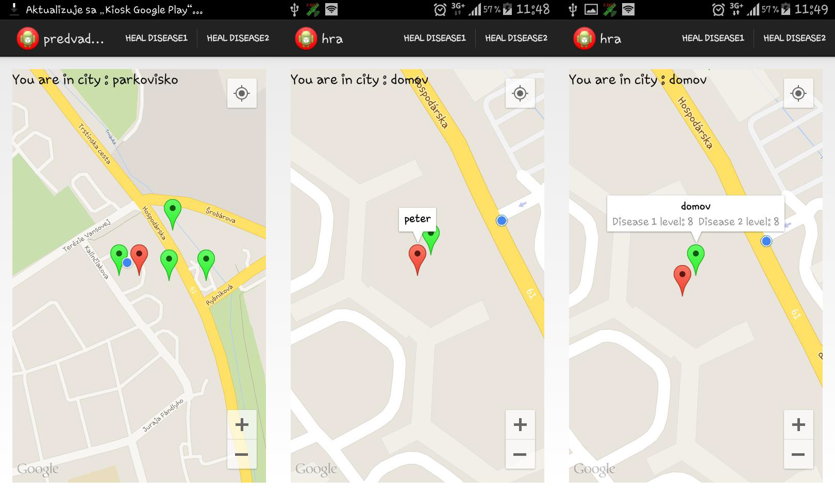
Obrázok 1 Strategická hra s využitím GPS lokácie

Ingress

Ingress je outdoorová science fiction hra pre viacerých hráčov, ktorá má svoj vlastný futuristický príbeh. Táto hra sa odohráva v reálnom svete, ktorý je obohatený o rôzne záhadné miesta, „portály“, ktoré vytvorila mimozemská civilizácia. Používatelia hry sa môžu priradiť ku jednej z dvoch skupín ľudí, ktorými je „Skupina osvietených“ a „Skupina odporcov“. Skupina osvietených si myslí, že portály boli na Zem zoslané, aby pomohli ľuďom v technologickom pokroku a zlepšiť životy, naopak Skupina odporcov sú opačného názoru, myslia si, že mimozemšťania zoslali portály na Zem len kvôli tomu, že chcú nejakým spôsobom ovládnuť našu planétu.
Hráč hľadá spomínané portály alebo iné veci, ktoré si môže vložiť do inventára. Jeho úlohou je zbierať energiu, ktorá vychádza z portálov, a to tým, že sa k tomuto miestu priblíži. Portály môžu byť znázornené rôznymi farbami, podľa toho, ktorá skupina tento portál obsadila alebo inou farbou pokiaľ je ešte neobsadený.

Geocaching

Geocaching je celosvetová populárna hra medzi dobrodruhmi a ľuďmi, ktorí radi spoznávajú nové miesta. Ide o hru na štýl hľadania pokladov, v ktorej človek ukryje tento poklad niekde v reálnom svete, zapíše si GPS súradnice pokladu a následne ich zverejní na webovej stránke Geocaching-u s nejakými pokynmi(napríklad aj formou hádaniek), ako sa k pokladu dostať. Poklad môže mať viacero podôb, ale väčšinou pozostáva z malej škatuľky, ktorá obsahuje zápisník, pero a predmety od hľadačov pokladov. Zápisník slúži pre záznam každého nájdenia pokladu, čo znamená, že pokiaľ ho hľadač pokladu objavil, mal by tam zapísať dátum nájdenia, meno alebo prezývka hľadača pokladu, prípadne tam môže napísať aj niečo pekné. Každý poklad by mal mať svojho správcu, ktorý sa stará o to, aby v nej bolo dostatok papiera na zapisovanie, prípadne ak niekto tento poklad ukradol alebo iným spôsobom zmizol, nahradiť ho novým pokladom alebo ho vymazať z databázy webovej stránky, aby hľadači zbytočne nehľadali niečo, čo tam reálne už nie je. Hľadači pokladov pri hľadaní používali rôzne ručné GPS navigácie, no v súčasnosti sa už mapy a GPS navigácie nachádzajú takmer v každom mobilnom zariadení.

Technológie

Hlavnou technológiou na strane klienta bude Android a Java, pretože v súčasnej dobe je to jedna z najpopulárnejších platforiem pre mobilné zariadenia. V Android-e bude vyvinutá najhlavnejšia časť celej aplikácie, ktorá bude prijímať užívateľské vstupy a spracovať výstupy zo servera. Prenos dát medzi klientom a serverom bude riešený pomocou http volaní na server, ktoré budú obsahovať dáta formátu JSON. Pre spracovanie formátu JSON sa využije voľne dostupná Java knižnica Gson. Hlavnou technológiou serverovej časti aplikácie bude skriptovací jazyk PHP a Slim framework, ktorý sa postará o správu dát odosielaných z klientskej časti aplikácie pomocou technológie REST, ktoré sa budú uchovávať v databázovom serveri MySQL.

Android

Android je operačný systém primárne vyvinutý pre mobilné zariadenia a zariadenia s dotykovou obrazovkou. V súčasnosti je vyvíjaný spoločnosťou Google a nachádza sa vo veľkom percente všetkých mobilných zariadení a tabletov, pretože je navrhnutý tak, aby bol spustiteľný na rôznom hardware. To znamená, že nezáleží akými typmi procesora, grafickej karty alebo iných komponentov smartfón disponuje, systém Android sa snaží podporovať čo najviac typov hardvéru. Tento systém je open source a dáva tak možnosť úprav systému aj programátorom, ktorí majú potrebu si ho upraviť podľa svojich predstáv. Aplikácie na Android je možné vyvíjať na väčšine operačných systémoch, či už Mac, Windows alebo Linux. Pre ich vývoj sa využíva nadstavba nad programovacím jazykom Java, a to Android Software Development Kit, ktorý je voľne stiahnuteľný na oficiálnych stránkach. Veľká skupina programátorov v súčasnej dobe používa vývojové prostredie Android Studio, najmä kvôli rýchlej orientácii v projektoch, inteligentnému dopĺňaniu kódu a hlavne aj preto, že toto vývojové prostredie je priamo vyvíjané pre potreby programovania mobilných aplikácií, kde v iných prostrediach ako Eclipse, Netbeans je podpora Androidu vyvinutá len ako nadstavba na toto vývojové prostredie.
Architektúru operačného systému Android tvorí linuxové jadro, knižnice, Android Runtime(obsahuje virtuálny stroj zvaný Dalvik), aplikačný framework (ktorý poskytuje služby využívané priamo v aplikáciách) a samotné základné aplikácie (buď predinštalované alebo získané z Android Marketu – Google Obchod alebo iných tretích strán).
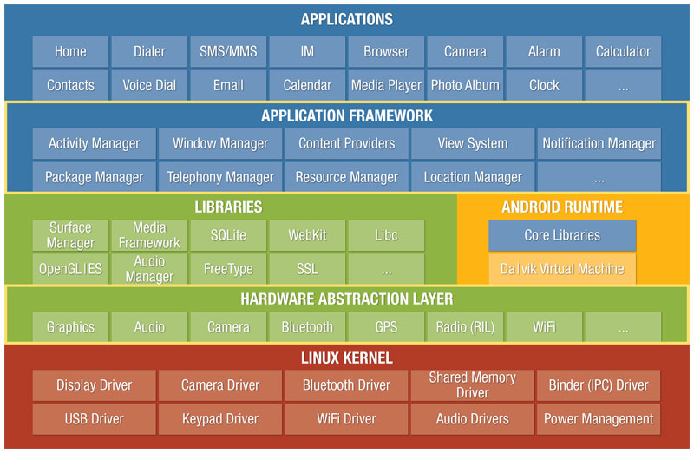
Obrázok 2 - architektúra systému Android - online 6.1.2016 https://manifestsecurity.com/android-application-security-part-2/

GPS

Globálny polohovací systém je družicový systém, ktorý je prevádzkovaný Ministerstvom obrany Spojených štátov amerických. GPS bolo pôvodne určené pre vojenské účely, avšak v 80-tych rokoch 20-teho storočia ho sprístupnilo ministerstvo obrany aj pre civilné využitie a je prístupné v akomkoľvek počasí, a to 24 hodín denne. Pre využívanie GPS nie je potrebné platiť žiadne poplatky a môže ho využívať ktokoľvek.
Družice GPS obehnú našu planétu približne dvakrát za deň na veľmi presnom orbite a vysielajú signál na Zem. V princípe, prijímač porovnáva čas vyslania signálu družici s časom príjmu signálu z družice. Podľa týchto časov dokáže prijímač zistiť, ako ďaleko sa družica nachádza. Pre určenie 2-D polohy príjmača sú potrebné aspoň tri družice, ktoré určia zemepisnú šírku a zemepisnú dĺžku. Pre určenie aj nadmorskej výšky sú potrebné minimálne štyri družice.
http://www8.garmin.com/aboutGPS/ - pristupované dňa 8.1.2016

PHP

PHP je voľne dostupný skriptovací jazyk vyvíjaný spoločnosťou Zend Technologies, ktorý beží na strane servera (väčšinou sa jedná o LAMP server – operačný systém Linux, server Apache, databáza MySQL a skriptovací jazyk PHP) a v súčasnosti sa využíva najmä na tvorbu webových aplikácií, avšak má využitie aj ako každý iný programovací jazyk. Tento jazyk je medzi programátormi veľmi populárny hlavne vďaka tomu, že je zadarmo, je netypový, ľahko pochopiteľný pre začiatočníkov a podporujú ho takmer všetky spoločnosti poskytujúce webhosting na rozdiel od ďalších alternatív ako .NET od spoločnosti Microsoft, Java alebo Ruby.

MySQL

Takmer každá webová aplikácia, ktorá pracuje s dátami využíva nejaký nástroj na ukladanie a správu týchto dát. MySQL je voľne dostupný relačný databázový server pod licenciou GNU General Public License (GPL). S týmto serverom dokáže pracovať veľká väčšina programovacích a skriptovacích jazykov, pretože pre ne už existujú predpripravené knižnice. Komunikácia so serverom prebieha pomocou SQL dopytov.

REST

REST(Representational State Transfer) je softvérový návhový vzor, vyvinutý pre distribuované prostredia. REST volania majú vždy svoje URI, http metódu, a vstupné dáta, ktoré ale nie sú podmienkou. Poznáme štyri základné HTTP metódy volania, ktoré sa využívajú v REST architektúre, a to metóda GET, POST,PUT a DELETE, avšak existujú aj ďalšie, ale tie sa veľmi v tomto prípade nepoužívajú. Pomocou tejto architektúry môžeme získavať rôzne dáta napríklad cez metódu GET, pomocou metódy POST môžeme pridať nejakú položku do kolekcie, metóda PUT môže nahradiť celú kolekciu a metóda DELETE vymaže prvok z kolekcie alebo celú kolekciu. Formáty JSON výmeny dát môžu byť rôzne, ale medzi najpoužívanejšie patrí JSON alebo XML. Architektúra REST sa môže využívať pri tvorbe API k rôznym aplikáciám. Ako príklad môžeme použiť napríklad Graph API od spoločnosti Facebook.
Príklad http volania REST: GET http://www.example.com/articles/. (tento dotaz získa zoznam všetkých článkov a vráti ho vo vhodnom formáte – napríklad JSON alebo XML)

API a frameworky

Pri tejto práci budem využívať aj externé informačné rozhrania API (Application Programming Interface) a aplikačné rámce (framework-y), ktoré nám zjednodušia vývoj tejto aplikácie.

Google Maps API

Google Maps API mi pomôže s otázkou zobrazovania a práce s mapovými podkladmi aplikácie. Pomocou neho môžeme zobraziť mapu na obrazovku, vložiť do nej rôzne Markery(body), ktoré budú zobrazovať pozíciu hráčov a predmetov. Môžeme zvoliť priblíženie a rotáciu mapy podľa potreby ako aj typ mapy, satelitné , hybridné alebo ako mapu s ulicami.

Slim (PHP framework)

Tento framework umožňuje tvorbu vlastného informačného rozhrania API, zjednodušuje nám prácu s http dotazmi a využíva princípy REST. Dokáže mapovať URI dotazy s http metódami.

